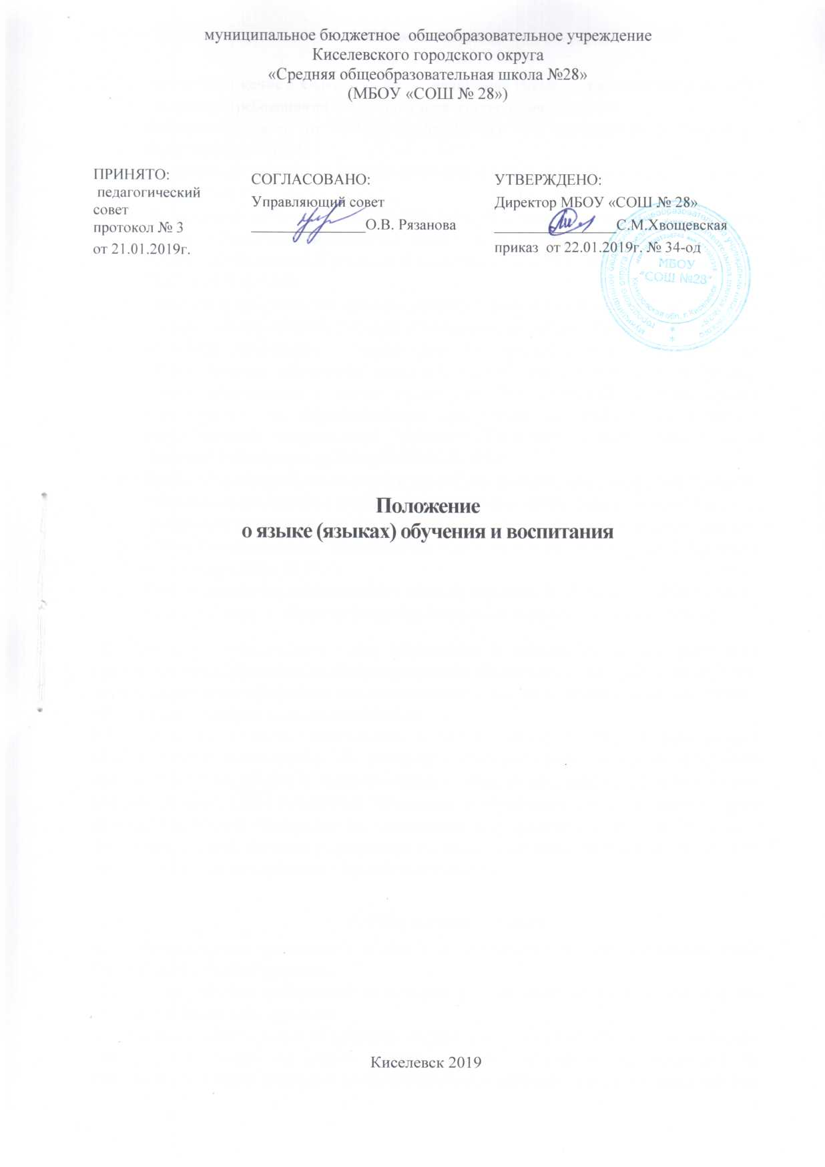

**1. Общие положения**

* 1. Настоящее Положение о языке обучения и воспитания (далее – положение) разработано в соответствии с требованиями следующих нормативно правовых актов:
* Федеральный закон от 29.12.2012 № 273-ФЗ «Об образовании в Российской Федерации», ч.6 ст. 14;
* Федеральный закон от 01.06.2005 № 53-ФЗ «О государственном языке Российской Федерации»;
* Федеральный закон от 25.07.2002 №115-ФЗ «О правовом положении иностранных граждан в Российской Федерации»; Закон Российской Федерации «О языках народов Российской Федерации в редакции Федеральных законов от 24.07.1998 N 126-ФЗ, от 11.12.2002 N 165-ФЗ»;
* Приказ Министерства образования и науки Российской Федерации от 17.01.2019 № 20 " О внесении изменений в Порядок и условия осуществления перевода обучающихся из одной организации, осуществляющей образовательную деятельность по образовательным программам начального общего, основного общего и среднего общего образования, в другие организации, осуществляющей образовательную деятельность по образовательным программам соответствующих уровня и направленности, утвержденные приказом Министерства образования и науки Российской Федерации от 12 марта 2014г. № 177»";
* Приказ Министерства образования и науки Российской Федерации от 17.01.2019 № 19 " О внесении изменений в Порядок приема граждан на обучение по образовательным программам начального общего, основного общего и среднего общего образования, утвержденный приказом Министерства образования и науки Российской Федерации от 21 января 2014г. № 32»";
* Устав муниципального бюджетного общеобразовательного учреждения Киселевского городского округа «Средняя общеобразовательная школа № 28» (далее - Школа).

1.2. Положение устанавливает языки образования и порядок их выбора родителями (законными представителями) несовершеннолетних обучающихся при приеме на обучение по образовательным программам начального общего, основного общего и среднего общего образования в пределах возможностей школы.

1.3. Положение о языках образования в МБОУ «СОШ № 28», осуществляющей образовательную деятельность по реализации образовательных программ начального общего, основного общего и среднего общего образования, регулирует использование государственного языка Российской Федерации в образовательной деятельности, права граждан Российской Федерации на пользование государственным языком Российской Федерации, а также изучение иностранных языков в целях развития языковой культуры в соответствии с законодательством Российской Федерации.

**2. Язык (языки) обучения**

2.1. Образовательная деятельность в школе осуществляется на государственном языке Российской Федерации – русском.

2.2. В школе введено преподавание и изучение родного языка из числа языков народов Российской Федерации – русского.

2.3. Выбор изучаемого языка по предмету «Родной язык» и языков обучения по предметам «Литературное чтение на родном языке», «Родная литература» осуществляется по заявлениям родителей (законных представителей) несовершеннолетних обучающихся при приеме (переводе) на обучение по имеющим государственную аккредитацию образовательным программам начального общего, основного общего и среднего общего образования.

2.4. В рамках имеющих государственную аккредитацию образовательных программ Школа осуществляет преподавание и изучение иностранных языков (английский, французский).

2.5. В рамках дополнительных образовательных программ по запросу участников образовательных отношений Школа вправе организовать обучение иным иностранным языкам. Язык обучения по дополнительным образовательным программам, а также основные характеристики образования определяются Школой в соответствующих дополнительных образовательных программах с учетом наличия условий и возможностей.

2.6.Право на получение начального общего, основного общего и среднего общего образования на родном языке из числа языков народов Российской Федерации, а также право на изучение родного языка из числа языков народов Российской Федерации реализуется в пределах возможностей, предоставляемых системой образования, в порядке, установленном законодательством об образовании.

2.7. Документооборот в Школе осуществляется на русском языке - государственном языке Российской Федерации. Документы об образовании оформляются на государственном языке Российской Федерации-русском языке.

2.8. Иностранные граждане и лица без гражданства представляют в Школу все документы на русском языке или вместе с заверенным в установленном порядке переводом на русский язык.

2.9. Школа обеспечивает открытость и доступность информации о языках образования.

2.10. Для недопущения нарушений права граждан в части определения языка образования

и языка изучения Школа обеспечивает своевременное информирование родителей (законных представителей) несовершеннолетних обучающихся с целью свободного, добровольного выбора ими изучения родного языка из числа народов Российской Федерации.

**3. Организация образовательной деятельности**

3.1. Государственный русский язык изучается в рамках предметов «Русский язык», «Родной язык». На русском языке преподаются предметы «Литературное чтение», «Литература», «Литературное чтение на родном языке», «Родная литература».

3.2. Преподавание и изучение государственных языков, родного языка из числа языков народов Российской Федерации, в том числе русского языка как родного языка в рамках имеющих государственную аккредитацию образовательных программ осуществляются в соответствии с федеральными государственными образовательными стандартами.

3.3. Преподавание и изучение иных предметов учебного плана осуществляется на русском языке.

3.4. Граждане Российской Федерации, иностранные граждане и лица без гражданства получают образование в Школе на русском языке по основным общеобразовательным программам начального общего, основного общего и среднего общего образования в соответствии с федеральными государственными образовательными стандартами соответствующего уровня образования, а также по дополнительным образовательным программам в соответствии с федеральными государственными требованиями.

3.5. Обучающимся, слабо владеющим русским языком, Школа в пределах своих возможностей, оказывает помощь через консультации, создание групп для изучения русского языка в рамках внеурочной деятельности.

3.6. Порядок организации помощи в изучении государственного языка Российской Федерации обучающимся, слабо владеющим русским языком, определяется Школой самостоятельно.

3.7.Преподавание и изучение иностранного языка в рамках имеющих государственную аккредитацию образовательных программ организуется для обучающихся Школы со 2 класса.

3.8. В соответствии с учебным планом преподавание и изучение второго иностранного языка вводится для обучающихся на уровне основного общего образования.

3.9. Преподавание и изучение иностранных языков в рамках имеющих государственную аккредитацию образовательных программ осуществляются в соответствии с федеральными государственными образовательными стандартами и может осуществляться на иностранных языках в соответствии с учебным планом и образовательными программами соответствующего уровня образования.

3.10.Спектр иностранных языков, предлагаемый для изучения в рамках реализации общеобразовательных программ и программ дополнительного образования определяется Школой самостоятельно с учётом анализа возможностей.

3.11.Выбор иностранного языка для изучения в рамках общеобразовательных программ, программ дополнительного образования осуществляется родителями (законными представителями) несовершеннолетнего обучающегося и с учетом его мнения и при наличии в Школе соответствующих условий и возможностей.

3.12. При изучение иностранного языка класс делится на группы при наполняемости 25 и более человек. Формирование групп относится к компетенции Школы.

**4. Язык (языки) воспитания**

4.1. Внеурочная деятельность и воспитательная работа в школе осуществляется на русском языке в соответствии с утвержденными планами внеурочной деятельности и воспитательной работы.

**5.Заключительные положения.**

5.1. Настоящее Положение ступает в силу с момента его утверждения приказом директора Школы.

5.2. Изменения и дополнения в настоящее Положение могут быть внесены в связи с изменениями действующего законодательства, нормативно - правовых актов, Устава МБОУ «СОШ № 28».

5.3. Настоящее Положение утрачивает свою силу с момента утверждения новой редакции.

|  |  |  |
| --- | --- | --- |
| **ДОКУМЕНТ ПОДПИСАН ЭЛЕКТРОННОЙ ПОДПИСЬЮ** | | |
| **СВЕДЕНИЯ О СЕРТИФИКАТЕ ЭП** | | |
| Сертификат | 603332450510203670830559428146817986133868575930 | |
| Владелец | Хвощевская Светлана Михайловна | |
| Действителен | С 27.02.2021 по 27.02.2022 | |